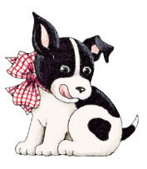
Akın altı tane kemer al.
İnek
Tak, tak taka,
O inek kara.
Tek, tek teke,
O, kara teke.
Teki inek,
Teki teke,
Al tek teke.

Tarık tek tek makarna 7.
Utku 8 tane ekmek al.
Ekrem ona kum at.
Kamil ninene kek al.
Kemal on kutu kalem al.
Tuna okula on iki kalem al.
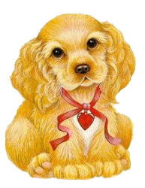
Temel taka al.
Ekin iki takı tak.
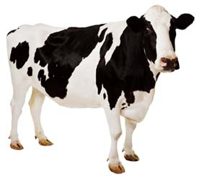
Tekin erken kalk.
Tak tak kim o ?
Akar ırmak akar.
Melek renk renk kilim al.
Kutlu ninene kına al.
Nalan o konuk kim ?
Oku
Kara kalem,
Oku Kerem.
Tek tek oku,
Okul oku.
Kerem oku,
Tek tek oku.
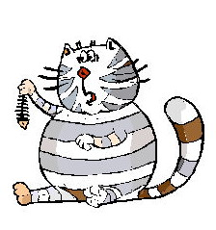
Ali ‘ nin karnı tok mu ?
Rana tanık olma.
Namık kıtır kıtır ekmek 7.
Kenan koltuk al, otur.
Okan, merak etme.
Kemal ile Ekrem akran.
Tarık atı otlakta otlat.
Tekin maket roket al.

Güzel meleğim ,metinleri bol bol oku.Kutulardakileri defterine yaz.


